准备域名

域名注册

域名解析

域名购买完成后, 需要将域名解析到实验云主机上，实验云主机的 IP 为：

<您的 CVM IP 地址>

在腾讯云购买的域名，可以[到控制台添加解析记录](_blank)，过程可参考下面的视频：

* 视频 - 如何在腾讯云上解析域名

域名设置解析后需要过一段时间才会生效，通过 ping 命令检查域名是否生效 [[?](https://cloud.tencent.com/developer/labs/lab/10093)]，如：

ping www.yourdomain.com

如果 ping 命令返回的信息中含有你设置的解析的 IP 地址，说明解析成功。

注意替换下面命令中的 www.yourdomain.com 为您自己的注册的域名

安装 Seafile

安装依赖环境

使用 yum 安装 Python 及 MySQL：

yum install python python-setuptools python-imaging python-ldap python-memcached MySQL-python mariadb mariadb-server

启动 MariaDB 服务：

sudo systemctl start mariadb.service

sudo systemctl enable mariadb.service

配置 MySQL：

/usr/bin/mysql_secure_installation

配置过程输入参数如截图所示，其中 New password 和 Re-enter new password 字段都设置为 Password，其他字段一路回车使用默认值：

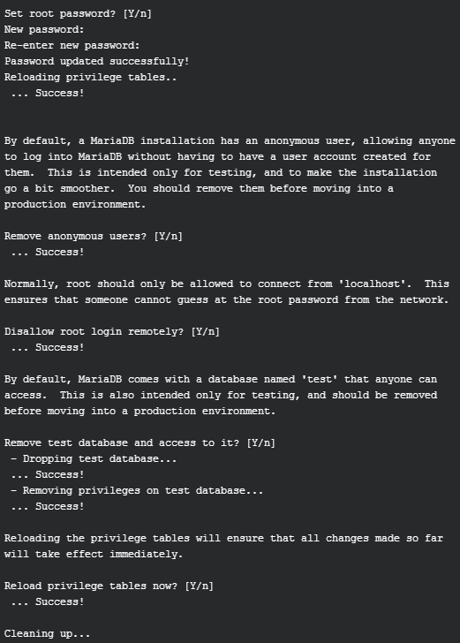

安装 Seafile

下载 Seafile 安装包：

wget https://mc.qcloudimg.com/static/archive/3d8addbe52be88df4f6139ec7e35b453/seafile-server_5.1.4_x86-64.tar.gz

解压 Seafile 安装包：

tar -zxvf seafile-server_5.1.4_x86-64.tar.gz

安装 Seafile 安装包：

sudo mkdir -p /opt/seafile/installed

sudo mv seafile-server_5.1.4_x86-64.tar.gz /opt/seafile/installed

sudo mv seafile-server-5.1.4/ /opt/seafile

cd /opt/seafile/seafile-server-5.1.4

sudo ./setup-seafile-mysql.sh

执行过程输入参数如截图所示，[server name] 字段输入 Seafile，[ This server's ip or domain ]字段输入教程第一步申请的域名，[ 1 or 2 ] 字段选择 1，mysql 的 [ root password ] 字段输入 Password，其他字段一路回车使用默认值：

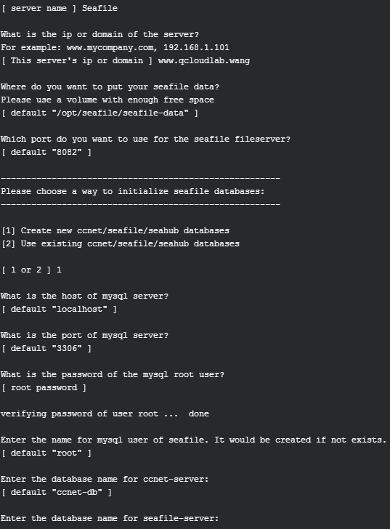

启动 Seafile 及修改防火墙规则

任务时间：时间未知

启动 Seafile

sudo ./seafile.sh start

sudo ./seahub.sh start

执行过程输入参数如截图所示，其中 [ admin email ] 设置为您登录网盘的帐号，如 admin@qcloudlab.wang，[ admin password ] 和 [ admin password again ] 设置为登录网盘的密码，如 admin_Password：

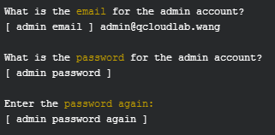

修改防火墙规则

sudo firewall-cmd --zone=public --permanent --add-port=8082/tcp

sudo firewall-cmd --zone=public --permanent --add-port=8000/tcp

sudo firewall-cmd --reload

您的 Seafile 已经部署完成，您现在拥有专属的网盘了，登录的帐号密码为您启动 Seafile 步骤中设置的邮箱和密码。

* 可以通过 Ip 访问网盘：http://<您的域名>:8000
* 可以通过域名访问网盘：如 [http://www.yourdomain.com:8000](http://www.yourdomain.com:8000/) ，其中 www.yourdomain.com 替换为您注册的域名